Муниципальное общеобразовательное учреждение средняя общеобразовательная школа №3 р.п. Октябрьский

Открытый урок литературы в 8 классе
«Противоречивый образ Емельяна Пугачева в произведении
А.С. Пушкина «Капитанская дочка»

Урок разработала и провела
Казанина Ольга Ивановна,
учитель русского языка и литературы

2016 год
р.п. Октябрьский
Тема урока:
«Противоречивый образ Емельяна Пугачева в произведении
А.С. Пушкина «Капитанская дочка»

Предметная программа, ее автор: УМК Т.Ф. Курдюмовой
Место урока в календарно-тематическом планировании: второй урок по произведению А.С. Пушкина «Капитанская дочка»
Цели:
Образовательная - способствовать формированию понятия «художественный образ», приёмы раскрытия образа, определить образ Емельяна Пугачёва как натуру противоречивую, неоднозначную.
Развивающая - развивать умение работать с различными источниками информации и устанавливать причинно-следственные связи при решении проблемных задач, формирование умения акцентного вычитывания произведения, составления характеристики героя.
Воспитательная - помочь ученикам правильно оценивать поступки людей, способствовать пониманию учениками таких нравственных категорий, как "честь", "милость", "добро", "благородство".
Оборудование: компьютер, колонки, мультимедиа-проектор, экран, презентация, раздаточный материал, аудиофайл «Калмыцкая сказка», видеоряд по фильму «Русский бунт»
Тип занятия - урок комплексного применения знаний.
Педагогические технологии: технология РКМЧП, технология проблемного диалога, проблемное обучение, метод проектов, компьютерные технологии.
Формы организации учебной деятельности: фронтальная, групповая, индивидуальная.

Ход урока
- Орг. момент. Слайд 1. 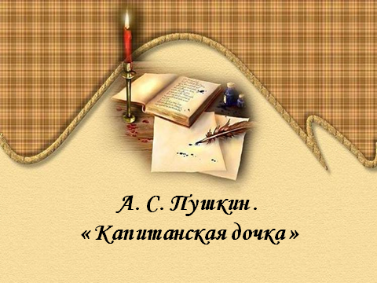
-Мы продолжаем работу по произведению А.С. Пушкина «Капитанская дочка». Сегодня, ребята, у нас необычный урок - урок литературы и истории одновременно, поэтому хочется, чтобы все мы прислушались к словам автора «Капитанской дочки»:
(на доску прикрепляется табличка со словами А.С. Пушкина)
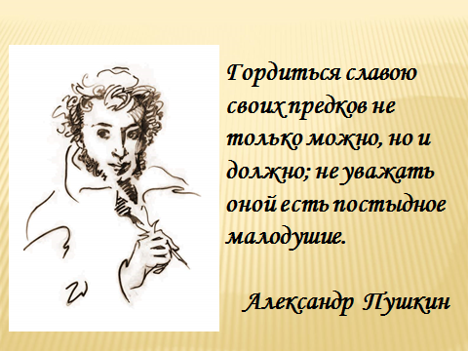
- Мотивация и целеполагание. Определение темы урока.
-Итак, ребята, кто же станет главным героем нашего урока?!
Прием «Мозговой штурм». Слайд 3
- Перед вами высказывания критика-литературоведа С. Петрова и польского историка В. Броневского.
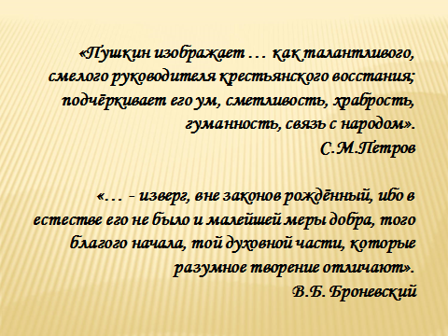
- О ком эти высказывания? (на доске записывается «ПУГАЧЕВ».
- Близки ли эти точки зрения? А в произведении он всегда одинаковый?
Слайд 3
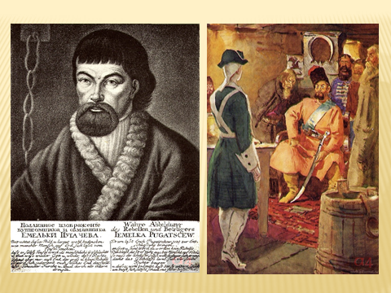
- Давайте вспомним все эпизоды повести, связанные с Пугачевым.
Прием «Корзина идей, понятий, имен» (ученики вспоминают первое появление Пугачева в романе в образе вожатого, вторую встречу в Белогорской крепости в образе царя Петра III, беспощадно казнящего отказавших ему в присяге, Пугачева среди казаков-приспешников, благородство Пугачева по отношению к Гриневу, помощь в спасении Маши Мироновой и т.д.)
- Как таких людей называют? (противоречивыми)
Формулируется тема урока «Противоречивый ПУГАЧЕВ»
- По опорным словам определим цели урока: Слайд 4.
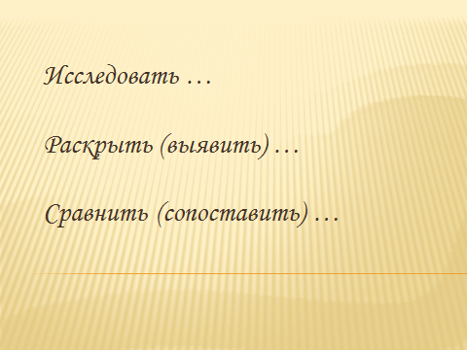
- Исследовать … (историческую эпоху, показанную А.С. Пушкиным в повести «Капитанская дочка»)
- Раскрыть (выявить)… (основные черты образа Пугачева)
- Сравнить (сопоставить) … (образ Пугачева в повести и в истории)

- Актуализация знаний.
- Трудно понять литературного героя, не зная эпохи, в которой он жил. Еще труднее оценить литературного героя, который имеет в качестве прототипа известную историческую личность. Повесть Пушкина «Капитанская дочка» зовет нас в далекий 18 век, который вошел в историю как век войн, дворцовых переворотов и усиления крепостничества.
- Работа в парах - прием «Ключевые слова». Слайд 5.
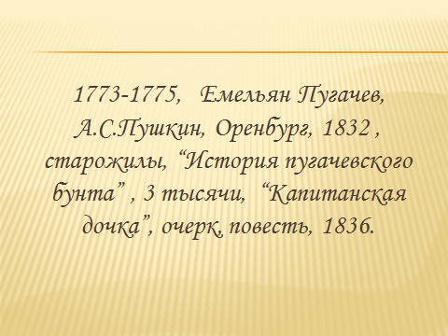
(зачитывание получившихся высказываний)
«В 1873 году было поднято восстание под предводительством казака Емельяна Пугачева. Спустя годы, в 1832 году, получив разрешение, А.С.Пушкин прибыл в Оренбург для сбора материалов. После встреч со старожилами - очевидцами из-под пера поэта вышел знаменитый очерк “История пугачевского бунта”, изданный в 3 тысячи экземпляров. Эти материалы были положены в основу повести “Капитанская дочка”, написанной в 1836 году».
2.Индивидуально подготовленная историческая справка о Пугачеве как исторической личности.
«Происходил Пугачев из бедной казацкой семьи. Участвовал в Семилетней войне 1756–1763 гг., а также в русско-турецкой войне 1768–1774 гг. За военные заслуги и личную храбрость получил чин хорунжего. Постоянно сталкиваясь с несправедливостью и угнетением, пришел к пониманию борьбы против существующих в России крепостнических порядков. Активно отстаивал права угнетенного народа. Неоднократно выступал челобитчиком от лица крестьян и казаков. Несколько раз заключался под стражу. Несколько раз бежал. В итоге пришел на Яик, и там, выдав себя за чудесно спасшегося императора Петра III, поднял в 1773 г. крестьянское восстание. Пугачев обещал крестьянам и казакам, всем простым людям, угнетенным и обиженным самодержавием, восстановление справедливости, вольности, землю, свободу вероисповедания и т. д. Народ, изнемогавший под бременем многочисленных поборов, страдавший от произвола помещиков, принял Пугачева как своего освободителя и стал огромными массами вливаться в его войско. Восстание стремительно разрасталось, и правительство предпринимало серьезные попытки подавить его, но Пугачев оказался талантливым полководцем, создал из вчерашних крестьян регулярную армию, снабженную артиллерией, сформировал штаб, и нанес несколько серьезных поражений правительственным войскам. Только бросив против Пугачева крупные соединения регулярных войск, правительству Екатерины II удалось подавить восстание. Впрочем, этому в немалой степени способствовало предательство группы казаков, выдавших Пугачева, чтобы заслужить прощение императрицы. Пугачев был осужден и казнен в Москве в 1775 г. Но и после его казни борьба отдельных отрядов восставших против царских войск продолжалась».
- А чем отличается художественный образ от исторического?
3. Приемы создания художественного образа в литературе.
Слайд 6.
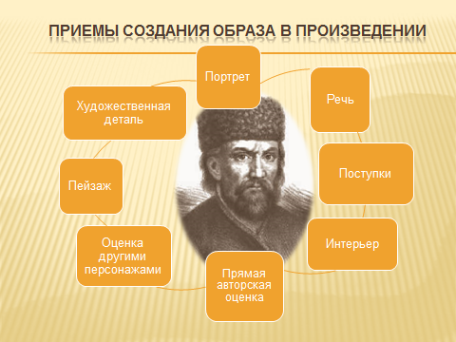
- Сегодня, работая над образом Емельяна Пугачева, мы остановимся на трех, наиболее ярко отражающих тему урока: портрет, речь, поступки.
IV. Работа в группах:
1 группа. Портрет Пугачева.
Задание: Литературоведы отмечает, что с Пугачевым происходят метаморфозы, он предстает перед читателем в различных образах. Докажите примерами из текста. Заполнение таблицы.
Глава | Характеристика Пугачева
II гл. "Вожатый" | Сметливый, черная борода, большие, живые глаза.
VII гл. "Приступ" | Прямо взглянул, мрачно нахмурился, протянул жилистую руку, сверкающие глаза.
VIII гл. "Незваный гость" | Смотрел пристально, изредка прищуривая левый глаз с удивительным выражением плутовства и насмешливости.
XI гл. "Мятежная слобода" | Важно подбоченясь, хвастовство, самолюбие
XII гл. "Сирота" | Взглянул грозно, смягчился, устремил огненные свои глаза, лицо омрачилось, сказал смеясь.

2 группа. Речь.
-С целью увидеть особенности речи Пугачева обратимся к тексту.
Карточка с избранными репликами Пугачёва.
1.Хозяин вынул из ставца штоф и стакан, подошел к нему и, взглянув ему в лицо: "Эхе. сказал он, - опять ты в нашем краю! Отколе бог принес?" Вожатый мой мигнул значительно и отвечал поговоркою: "В огород летал, конопли клевал; швырнула бабушка камушком - да мимо. Ну, а что ваши?"
2.- Да что наши! - отвечал хозяин, продолжая иносказательный разговор. - Стали было к вечерне звонить, да попадья не велит: поп в гостях, черти на погосте.
3."Молчи, дядя, - возразил мой бродяга, - будет дождик, будут и грибки; а будут грибки, будет и кузов. А теперь (тут он мигнул опять) заткни топор за спину: лесничий ходит. Ваше благородие! за ваше здоровье!" При сих словах он взял стакан, перекрестился и выпил одним духом. Потом поклонился мне и воротился на полати...
4.- Это, старинушка, уж не твоя печаль, - сказал мой бродяга, - пропью ли я ИЛИ нет. Его благородие мне жалует шубу со своего плеча: его на то барская воля, а твое холопье дело не спорить и слушаться.
5. Бродяга был чрезвычайно доволен моим подарком. Он проводил меня до кибитки и сказал с низким поклоном: "Спасибо, ваше благородие! Награди вас господь за вашу добродетель. Век не забуду ваших милостей".
Задание.
Найдите в предложенных отрывках
А) народные пословицы и поговорки;
Б) просторечные слова;
В) постоянные эпитеты;
Г) слова высокой лексики.
2. Как характеризует речь героя?
3 группа. Поступки
Дайте характеристику Пугачеву в соответствии с той ситуацией, в которую он попадает.
(гл.2) Реакция Пугачева на подарок Гринева?
(гл.7) Поведение Пугачева при наступлении на крепость, когда начала стрелять пушка и все "отхлынули назад"?
(гл.7) Поведение Пугачева во время расправы над комендантом и его женой.
(гл.8) Как ведут себя товарищи Пугачева по отношению друг к другу и Пугачеву?
(гл.8) О чем рассказывается в песне, которую поют сподвижники Пугачева? Какое впечатление эта песня произвела на Гринева?
(гл.8) Почему помиловал Пугачев Гринева?
(гл.8) Что поразило Пугачева в ответе Гринева?
(гл.9) Как отреагировал Пугачев на прошение Савельича?
(гл.11) Как отреагировал Пугачев на сообщение Гринева, что обижают сироту?
- Прослушивание аудиофайла «Старая калмыцкая сказка»
В чем аллегорический смысл сказки, рассказанной Пугачевым? (ответы учеников)
- Гениальное прозрение Пушкина. Когда стали доступны протоколы допросов Пугачева, протоколист писал: «Умереть славно, имея в мыслях, что царем быть не мог, то умереть на сражении, ведь все равно я смерть заслужил, так похвально быть со славой убиту…»
Еще одно противоречие: сам милуя, он гордо отвергает совет Гринева «прибегнуть к милосердию государыни». Им движет уверенность в несокрушимой правоте.
- Подведение итогов.
- Итак, мы рассмотрели с вами лишь некоторые приемы создания художественного образа, но они, несомненно, позволяют увидеть образ главного героя.
Составление синквейна на фоне видеоряда из фильма «Русский бунт» в сопровождении «Разбойничьей песни» В. Высоцкого.
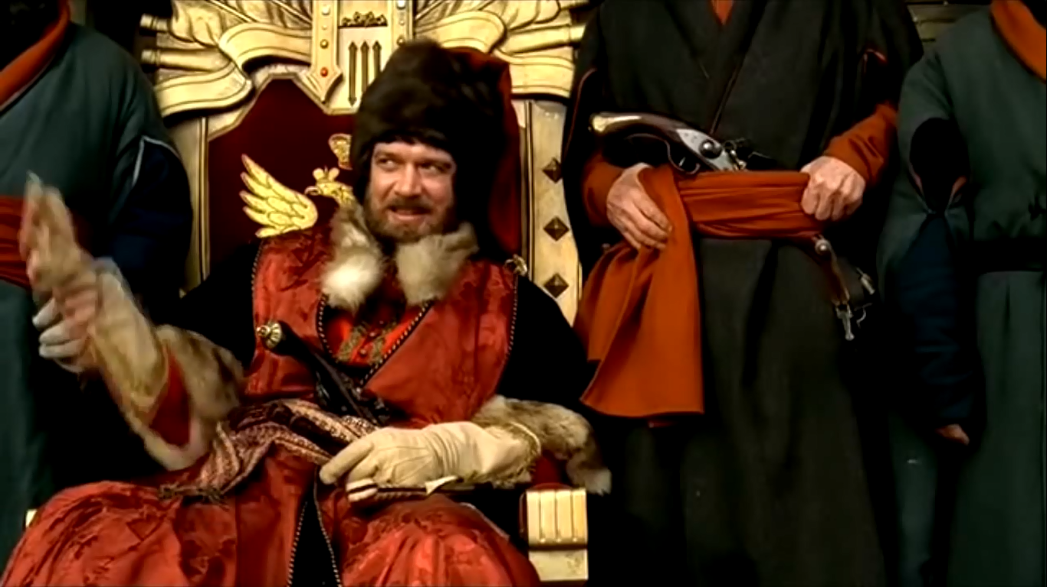

VI. Вывод:
- - Сумели ли мы доказать, что Пугачев – противоречивая фигура?
Учитель. Пушкинский Пугачев - человек, в душе которого живут буйные силы: огненный темперамент, яростная ненависть к врагам, неисчерпаемая энергия, властность. жестокость. Но облик Пугачева не был бы так притягателен, если бы Пушкин не открыл в нем и художественно не воплотил другую сторону его личности: доброту, доверчивость. откровенность, ПОЭТИЧНОСТЬ, веселость.
- Почему произведение о далеких событиях, о людях 18 века, и теперь читается с неослабевающим интересом?
(Повесть преподносит нам нравственные уроки, которые остаются в нашей памяти на всю жизнь. Главные герои Пушкина учат нас тому, как поступать в сложных жизненных ситуациях, не теряя человеческого достоинства, не нарушая кодекса чести).
VII. Домашнее задание.
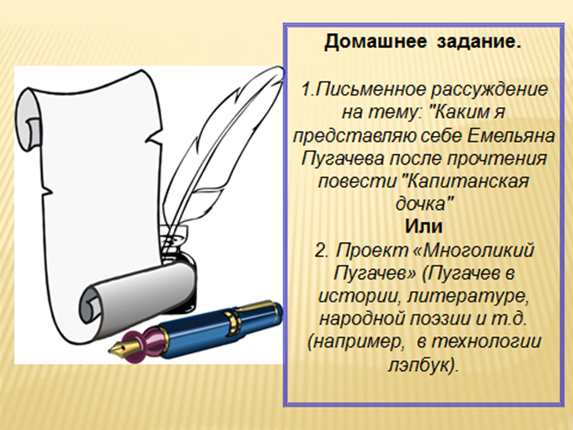
1.Письменное рассуждение на тему: "Каким я представляю себе Емельяна Пугачева после прочтения повести "Капитанская дочка"
Или
Проект «Многоликий Пугачев» (Пугачев в истории, литературе, народной поэзии и т.д. .(например, в технологии лэпбук).

